



Masarykova základní škola Debř, Mladá Boleslav, příspěvková organizace

Název a číslo materiálu:
VY_32_INOVACE_18_IaKT_Teorie - Word - Motivy a pozadí

Autor: Mgr. Jakub Černý

Číslo projektu: CZ.1.07/1.4.00/21.1185

MOTIVY A POZADÍ STRÁNKY

Motivy
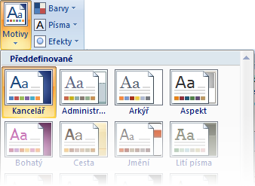
Chceme-li dodat našemu textu trochu změny, aniž bychom se chtěli zdržovat se složitým nastavováním stylů, můžeme na kartě Rozložení stránky využít přednastavených motivů. Motivy nám mohou pomoci snadno a rychle vytvořit profesionálně vypadající dokument.
- Postavíme se kurzorem myši do textu
- Přejdeme na kartu Rozložení stránky
- Klikneme na příkaz Motivy
- V živém náhledu vybereme motiv
- Klikneme na vybraný motiv

Po aplikování celkového motivu můžeme změnit
- Barvy
- Písma
- Efekty
Aplikací motivu na dokument dojde k úpravě barev pozadí, změní se typy fontů i velikost písma. Motiv se aplikuje na celý dokument, ale posléze můžeme změnit jednotlivé styly a formátování.

Pozadí stránky
Na kartě Rozložení stránky najdeme také skupinu příkazů Pozadí stránky. Zde můžeme do dokumentu vložit vodoznak, změnit barvu stránky, nebo celou stránku orámovat.
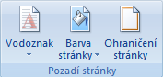

Vodoznak
Obvykle se jedná pouze o strohý nápis v odstínu šedi, který má za úkol být i nebýt viděn zároveň. Důvody vkládání vodoznaku obvykle plynou ze samotného nápisu, který jej tvoří - tedy „Důvěrné“, „Nekopírovat“, „Co nejdříve“ apod. Vybráním libovolného sdělení vložíme daný text na pozadí všech stránek dokumentu.
- Přejdeme na kartu Rozložení stránky
- Klikneme na příkaz Vodoznak
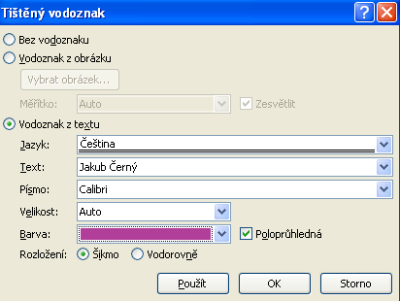
- Z nabídky vybereme Vlastní vodoznak
Otevře se nové okno Tištěný vodoznak.
- Vybereme, zda chceme vodoznak vytvořit
  - z obrázku
    - příkaz Vybrat obrázek
  - z textu
    - zadáme sdělení do pole Text
    - nastavíme font písma
    - barvu obvykle volíme šedou
- Nakonec klikneme na OK a vodotisk se objeví

Barva stránky
Vodotisk zůstane viditelný i po změně pozadí stránky. Příkaz Pozadí stránky nastavuje barvu listu. Barvy na pozadí mohou vypadat na první pohled hezky, ale nižším kontrastem se zhoršuje i čitelnost textu, proto jestliže chcete změnit barvu pozadí, snažte se volit světlé barvy nebo u tmavých barev změnit barvu písma na bílou. Celkově je ale pro čitelnost nejlepší klasický černý text na bílém pozadí.
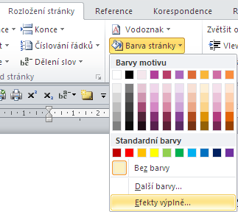
- Karta Rozložení stránky
- Klikneme na Barva stránky
- Vybereme Efekty výplně

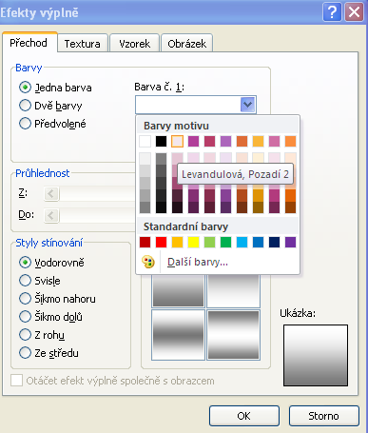
Otevře se okno Efekty výplně, kde můžeme nastavovat další parametry vzhledu pozadí:
- přechod barev
  - složení barev
  - světlost barev
  - průhlednost
  - stínování
- textura na pozadí
- opakující se vzor
- vlastní obrázek

Ohraničení stránky
Ve skupině Pozadí stránky na kartě Rozložení stránky použijeme příkaz Ohraničení stránky.
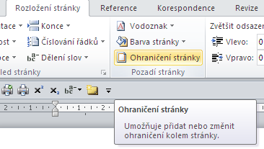

Ohraničení stránky otevře nové okno Ohraničení a stínování. Pod záložkou Ohraničení stránky lze upravovat rámeček po stranách listu a vše hned kontrolovat v náhledu vpravo.
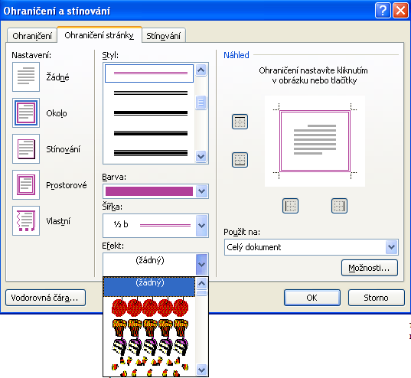
- V levém sloupci nastavíme celkové ohraničení Okolo
- V nabídce Styl zvolíme typ čáry
- V nabídce Barva a Šířka čáry zvolíme vhodné parametry
- Efekt přidává opakující se obrázek místo čáry
- Klikat můžeme i přímo do náhledu a přidávat tak ohraničení

